РОССИЙСКАЯ ФЕДЕРАЦИЯ
С А Х А Л И Н С К А Я О Б Л А С Т Ь

МУНИЦИПАЛЬНОЕ ОБРАЗОВАНИЕ ГОРОДСКОЙ ОКРУГ «ОХИНСКИЙ»
КОМИТЕТ ПО УПРАВЛЕНИЮ МУНИЦИПАЛЬНЫМ
ИМУЩЕСТВОМ И ЭКОНОМИКЕ

П Р И К А З № - 134/1-П

г. Оха «31» июля 2018 г.

О внесении изменений в приказ от 06.02.2018
№ 20-П «О создании конкурсной комиссии»
В соответствии с частями 4 и 5 ст. 161 ЖК РФ, Постановлением Правительства Российской Федерации от 06.02.2006 № 75 «О порядке проведения органом местного самоуправления открытого конкурса по отбору управляющей организации для управления многоквартирным домом»,
ПРИКАЗЫВАЮ:
- Внести в приказ от 06.02.2018 года № 20-П «О создании конкурсной комиссии»
следующие изменения:
1.1. Вывести из состава комиссии секретаря — Шаповалову Елену Вадимовну.
12. Вывести из состава комиссии члена комиссии — Акжигитову Елизавету
Александровну.
12. Ввести в состав комиссии:
Секретарь комиссии:
Адищев Максим Александрович- Старший специалист разряда отдела жилищным фондом Комитета по управлению муниципальным имуществом и экономике муниципального образования городской округ «Охинский»
Член комиссии:
Аксенова Елена Витальевна Старший специалист 1 разряда отдела управления жилищным фондом Комитета по управлению муниципальным имуществом и экономике муниципального образования городской округ «Охинский»

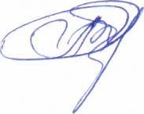
И. о. председателя комитета по управлению
муниципальным имуществом и экономике Е.П. Бархатова муниципального образования городской округ
«Охинский»

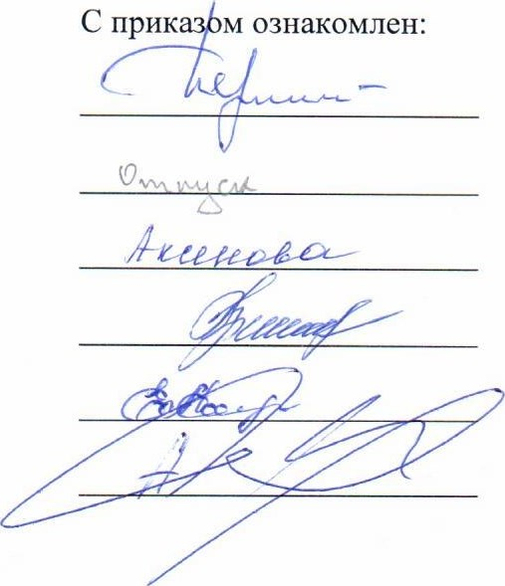 | Е.Н. Переверзев ____»___________2018г  М.А. Гринченко «____»__________ 2018г  Е.В. Аксенова «____»__________2018г  Е.В. Гринченко «____»__________2018г  Е.А. Соломина «____»__________2018г  М.А. Адищев «____»_________2018г

